Конспект урока «Мир природы и человека» на тему «Различение животных»
1 класс.

Цель: систематизировать знания о группах животных.
Задачи
1. Образовательные:
- закрепить и расширить знания о группах животных, о важнейших отличительных признаках групп животных.
- познакомить с некоторыми конкретными представителями данных групп,
2. Коррекционные
- корригировать зрительное восприятие и внимание на основе упражнений в узнавании и различении, памяти на основе упражнений в воспроизведении, узнавании; речь на основе повторения ответов на вопросы.
3. Развивающие:
-развивать умение классифицировать животных по данному основанию.
- развивать познавательный интерес обучающихся.
- развивать наблюдательность.
4. Воспитательные:
- воспитывать в детях любовь к природе
- воспитывать бережное отношение к природе
Оборудование: игрушка ежик (или любая другая), конверт, цветные карандаши, карточка с контурами животных (на каждого ученика)
- мультимедийная установка;
- мягкая игрушка – ежик;
- книги о животных (выставка).
План урока:
- Организационный момент
- Постановка цели и темы
- Актуализация
- Закрепление
- Итог урока
Ход урока
1. Организационный момент
Громко прозвенел звонок-
Начинается урок.
Слушаем, запоминаем,
Ни минуты не теряем.
2. Постановка темы и цели урока
/ Стук в дверь класса, звук «ПЫХ». В гости к ребятам пришел Ежик. Принес конверт./
Ребята, посмотрим, что внутри конверта? Это загадки. Ежик сказал, что, отгадав их, мы узнаем в какое царство живой природы попадем.
/ на экране появляются отгадки, – после того, как дети отгадают предмет/
Загадки:
1.«Чик – чирик»
К зернышку - прыг
Клюй – не робей
Кто же это? (воробей)
2.Кто зимой холодной
Ходит злой, голодный (волк)
3.Пышный хвост торчит с верхушки
Что за резвая зверюшка?
Щелкает орехи мелко
Ну, конечно, это.. (белка)
4.В стране лесной живет портной,
Не сшил одежки ни одной
А в чем секрет? Какой ответ?
Иголки есть, е ниток нет (ёж)
5.Великан в бору живет
Сладкоежка любит мед
Когда испортится погода
Ложится спать - да на полгода (медведь)
Как одним словом можно назвать все отгадки?
(Все отгадки являются животными)
В какое царство живой природы мы отправимся?
(Мы отправимся в царство животных)
Сегодня Ежик приглашает нас в сказочное путешествие - в царство животных. Наука о животных называется ЗООЛОГИЕЙ
Но отправиться в увлекательное путешествие мы сможем только тогда, когда выполним задание.
- Так как на земле животных очень большое количество, ученые поделили их на группы, для того, чтобы удобнее их было изучать. Прочитайте, на какие группы поделили ученые животных.
Ребята, мы вспомнили с вами названия разных групп животных. Назовите, кто из животных к какой группе относится.
(Дети читают /называют группы животных на схеме)
Итак, готовы путешествовать? (Да!)
Тогда вперед!
Вот и задание.
- Рассмотрите зверей. Назовите их. Где живут эти звери? Опишите каждого.
- Справились. Хорошо!
- Двигаемся дальше. Кто перед нами? Как назвать одним словом?. Опиши каждую птицу.
.Продолжим путешествие…
Перед нами река! Кто обитает в реке? Ребята, вспомните, какие животные живут в воде?
Двигаемся дальше! Куда нас приведет Ежик?...Мы оказались на лугу. Посмотрите! Кто это?!
На лугу мы встретим не только бабочек, но и других животных. Назовите их. Как назвать одним словом?
Мир животных многообразен. Посмотрите, ребята. Знаете ли вы, как называются эти животные? Где они живут?
Путешествие немного утомило нас. Предлагаю немного отдохнуть.
ФИЗМИНУТКА
Мы сейчас все дружно встанем.
Отдохнем мы на привале…
Вправо, влево повернись!
Наклонись и поклонись!
Лапки вверх и лапки вбок
И на месте прыг да скок!
А теперь бежим вприпрыжку,
Молодцы, мои зайчишки!
“Ребята, помогите мне решить задачу. Что здесь лишнее? Почему?” (ответы детей)
“Ребята, помогите Ежику собрать в группы животных. Кто к какой группе относится?” (ответы детей)
Спасибо. Теперь мы знаем, кто к какой группе животных относится… Но что это?.. Некоторые животные заблудились! Назовите лишнее животное.
Практическая работа /работают на фоне музыки/.
Раскрашивание животных. Дается образец
Итог занятия.
Сегодня со сказочным героем Ежиком мы открыли удивительный и многообразный мир – мир животных: звери, рыбы, насекомые и птицы. Подошло к концу наше путешествие. Мы вернулись в класс.
В какое царство живой природы мы сегодня путешествовали? (царство животных)
С какими группами животных познакомились?
Что важного, нужного и интересного вы узнали на уроке?
Ежик благодарит вас за интересный урок.
Уроку время истекло.
Я вам безмерно благодарна,
За то, что приняли тепло.
И поработали ударно!
Домашнее задание.
Ребята, мы должны с вами помнить, что мы – люди, а животные - наши “братья меньшие”. И они ждут от нас уважения, заботы о них, бережного отношения. В мире животных так много интересного, увлекательного. Больше читайте о них, смотрите фильмы, передачи, изучайте их повадки. С каждым разом вы будете ближе к ним и сможете понять язык животного мира.
Урок окончен.

Мир природы и человека.
Назови, кто это? (это бабочка, это лягушка и т.д.)
Где живет рыба? Где живет лошадь? Кто летает? Покажи, как летает? Кто плавает? Покажи как. Кто прыгает? Покажи как.
Назови одним словом. (Это животные) Покажи птицу (попугай), покажи насекомое (бабочка), покажи зверя (лошадь). Чем покрыто тело птиц? (перьями) Чем покрыто тело зверей (шерстью) Чем покрыто тело рыбы? (чешуей). Просим отвечать ребенка полно, предложением, не одним словом.
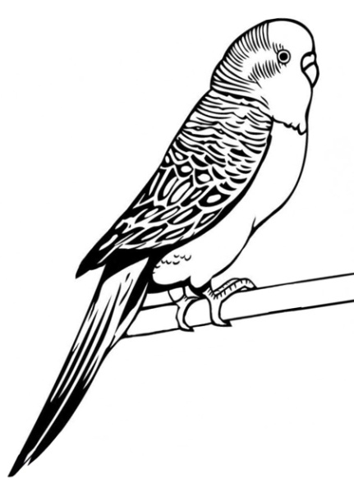
Раскрась животных. (В помощь Слайд 14)
